ЗМІСТ

Мета роботи: | 3
Завдання на лабораторну роботу | 3
Теоретичні відомості | 4
Виконання роботи | 8
Контрольні запитання | 9
Обробка результатів вимірювань та зміст звіту: | 9
Література | 9

Розрахунок ослаблення радіохвиль на шляху розповсюдження у приміських зонах і в сільській місцевості

1. Мета роботи:
а) дослідити послаблення радіохвиль на шляху розповсюдження у приміських зонах та сільській місцевості
б) оцінити потенційні можливості технічних засобів розвідки.
в) придбання навичок використання прикладного програмного забезпечення для розрахунку послаблення радіохвиль

2. Завдання на лабораторну роботу

2.1. Розрахунок затухання поширення радіохвиль для Вашого варіанту завдання.
2.2. Дослідження залежності затухання від довжини радіолінії r.
2.3. Дослідження залежності затухання від частоти f.

3. Теоретичні відомості

Розрахунок ослаблення радіохвиль на шляху розповсюдження у приміських зонах і в сільській місцевості.

При вирішенні задач виявлення радіосигналів в ультракороткохвильовому діапазоні частот (УКХ), коли точні дані про середовище поширення радіохвиль відсутні, можна скористатися наведеною нижче емпіричною моделлю розрахунку послаблення.
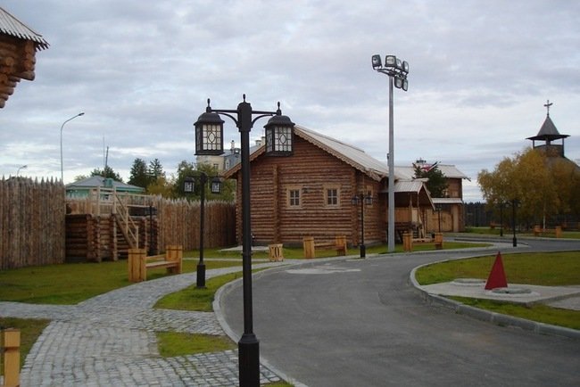
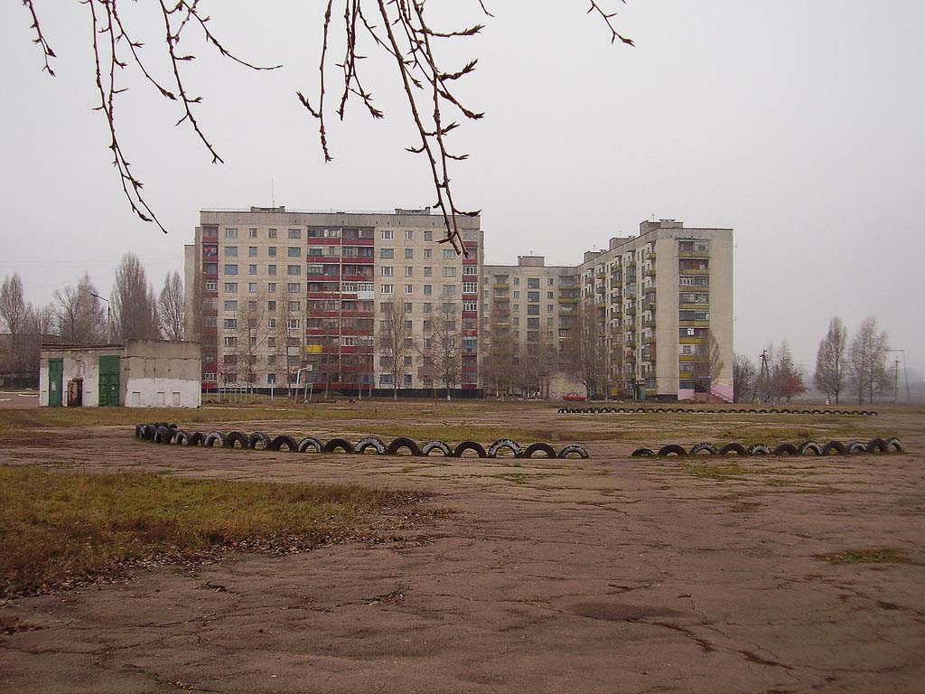
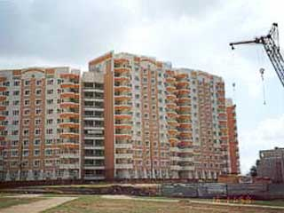

Вихідними данними для розрахунку є:

-довжина радіолінії (r, км);
-робоча частоота радіолінії (f, МГц);
-висоти розташування антенн над землею (h_{1,2,} м);

Методика розрахунку застосовується при h≤300 м у діапазоні 1…1000Мгц.
Алгоритм розрахунку наступний.
- Визначаються еквівалентні висоти антен:

h ′_{1,2}=( h²_{м}+ h²_{1,2})^{1/2} | (1)

де h_{м}-мінімально діюча висота;
h_{1,2} - висота випромінювальної і приймальної антен над землею.
При горизонтальній поляризації приймається h_{м}=0. При вертикальній поляризації значення h_{м} знаходять за формулами, навединими у табл.. 1. для різних діапазонів хвиль і типу земної поверхні.

Таблиця 1.

ПОВЕРХНЯ | Lg h_{м},[м]
ПОВЕРХНЯ | при f = 1…20 МГц | при f = 20…1000 МГц
ПОВЕРХНЯ | 1 | 2
ВОДА | -1,6 Lg f + 4,69 | -2,11 Lg f + 5,34
СУША | -2 Lg f + 3,48 | -1,33 Lg f + 2,61

2. Розраховуються границі областей, в яких використовується наближення плоскої землі і враховується її сферичність.
Залежність сумарного затухання сигналу в розглянутій моделі від відстані показана на рис 1.
Границі r₁, r₂, r₃ знаходяться з виразів:

Lg r₁= Lg f + 0,75 Lg h ′₁ h ′₂-3,92 | (2)

де h ′₁ і h ′₂-еквівалентні висоти передавальної і приймальної антен (1);

r₂= 129/$\sqrt{f}$, при f ≤ 100МГц;  r₂= 59,9/$\sqrt[3]{f}$, при f > 100МГц | (3)

r₃= r_{пр}- 48,3 Lg f + 163, при f ≤ 160МГц;  r₃= r_{пр}- 16,1 Lg f + 91,8, при f > 160МГц;  r_{пр}=4,12($\sqrt{h_{1}}$+$\sqrt{h_{2}}$). | (4)

(L₀+L_{Т}), дБ
r, км
0,1
1
10
100
-180
-140
-100
-60
Плоска
Земля
Сферична
Земля
r₃
r₁
r₂

Рисунок 1-Залежність послаблення радіохвиль від відстані.

Необхідне послаблення потужності сигналу вибирають за таблицею 2.

Таблиця 2
Умова | Ослаблення потужності сигналу, дБ
r₁ ≤ r ≤ r₂ | L₀+L_{Т}= - 111+15 Lg h ′₁ h ′₂-40 Lg r
r₂ ≤ r ≤ r₃ | L₀+L_{Т}=( - 111+15 Lg h ′₁ h ′₂-40 Lg r₂)-20 Lg(r/ r₂)-0,62М(r- r₂)
r > r₃ | L₀+L_{Т}=[ - 111+15 Lg h ′₁ h ′₂-40 Lg r₂)-  -20 Lg(r₃/ r₂)-0,62(r₃- r₂)]-40 Lg(r/ r₃)

Примітка: М=0,5 Lg f – 0,35 –над морем; М=0,5 для суші.
Алгоритм розрахунку за розглянутою методикою представлений на рис 2.

Введення
f,h1,h2,r,M
Початок
так
ні
ні
так
так
ні
ні
ні
так
так
1≤f<20
f≤ 100
40≤f<160
r₁≤r<r₂
r>r₃
Введення з табл.1 (ст..1)
Введення з табл.1 (ст..2)
h‘_{1,2}=( h²_{м}+ h²_{1,2})^{1/2}
Lg r₁= Lg f + 0,75 Lg h ′₁ h ′₂-3,92
r₂= 129/
r₂= 59,9/
r_{пр}=4,12(
+
)
r₃= r_{пр}- 48,3 Lg f + 163
r₃= r_{пр}- 16,1 Lg f + 91,8
Введення із табл.. 2 (п.1)
Введення із табл.. 2 (п.2)
Введення із табл.. 2 (п.3)
Введення результатів
КІНЕЦЬ

Рисунок 2-Алгоритм розрахунку поширення радіохвиль в передмісті і в сільській місцевості

4. Виконання роботи

Для дослідження затухання радіохвиль використати методику та алгоритм розрахунку приведені в розділі 3 методичних рекомендацій. Для розрахунку використовуйте довільну мову програмування або довільний пакет прикладних програм для проведення математичних розрахунків.
Дослідження здійснюється у відповідності до індивідуального завдання згідно номеру варіанту, який визначається порядковим номером студента в класному журналі (див. Додаток 1).

1. Ознайомтесь із завданням на лабораторну роботу.
2. Оберіть варіант виконання та інструмент для розрахунку.
3. Розрахуйте затухання поширення радіохвиль для Вашого варіанту завдання.
4. Дослідіть на скільки зміниться затухання від довжини радіолінії r. При цьому змініть довжину радіолінії на ±20% від заданої відстані r. Побудуйте графік залежності L₀+L_{Т} від r.
5. Дослідіть на скільки зміниться затухання від частоти f. При цьому змініть частоту f на ±50% від заданої. Побудуйте графік залежності L₀+L_{Т} від f.

Додаток 1
Початкові дані для виконання практичних завдань
Таблиця 1
№ варіанту | Відстань між будинками  м | Довжина радіолінії,  км | Робоча частоота радіолінії,  МГц | Висота розташування джерела радіосигналу, м | Висота будівлі,  м | Висота розташування приймальної антени,  м | Поляризація
1 | 33 | 5 | 310 | 23 | 30 | 3 | в
2 | 56 | 8 | 320 | 7 | 10 | 5 | в
3 | 76 | 4 | 340 | 34 | 40 | 7 | в
4 | 77 | 9 | 380 | 25 | 40 | 9 | в
5 | 68 | 6 | 460 | 9 | 15 | 11 | в
6 | 46 | 7 | 520 | 18 | 25 | 13 | в
7 | 98 | 12 | 540 | 11 | 20 | 15 | в
8 | 87 | 11 | 630 | 29 | 30 | 17 | в
9 | 76 | 23 | 690 | 27 | 40 | 19 | в
10 | 65 | 10 | 710 | 37 | 55 | 21 | в
11 | 54 | 8 | 780 | 44 | 50 | 23 | в
12 | 43 | 4 | 820 | 41 | 70 | 25 | в
13 | 32 | 7 | 840 | 3 | 30 | 27 | в
14 | 24 | 2 | 880 | 25 | 30 | 29 | в
15 | 35 | 7 | 910 | 32 | 40 | 31 | в
16 | 46 | 5 | 940 | 39 | 50 | 33 | в
17 | 57 | 6 | 990 | 41 | 55 | 35 | в
18 | 68 | 3 | 1100 | 5 | 20 | 37 | в

5. Контрольні запитання
1. Діапазон роботи радіо закладних пристроїв.
2. Діапазон радіовипромінювань ПЕОМ.
3. Які параметри навколишнього середовища впливають на поширення радіохвиль?
4. Які канали витоку інформації із ПЕОМ Ви знаєте, їх характеристика?
5. Особливості пошуку та локалізації радіо закладних пристроїв?
6. Вплив особливостей конструкції будівель на поширення радіохвиль

6. Обробка результатів вимірювань та зміст звіту:

мета лабораторної роботи;
результати теоретичних розрахунків;
графічні залежності ;
відповіді на контрольні питання;
висновки.

Звіт оформляться згідно ДСТУ та надається викладачу у вигляді роздрукованих та зброшурованих аркушів на наступному за розкладом занятті для захисту (в години консультацій).

7. Література:

1. Поповський В.В., Персіков А.В. Захист інформації в телекомунікаційних системах. Том 1, Том 2.-Харків 2008.
2. Хорошко. Чекатков. Методы и средства защиты информации
3. В.О.Хорошко, О.Д. Азаров, Г.О.Максименко, Ю.Є.Яремчук. Пошук та локалізація радіозакладних пристроїв. Навчальний посібник.-Вінниця: ВНТУ, 2007.-333 с.

